ПРЕДПРИЯТИЯ ОБЩЕСТВЕННОГО ПИТАНИЯ
ТУТАЕВ
Ресторан «Сорренто»  ИП Суворова М.В.  г. Тутаев, ул. Терешковой, д.1  тел. 8920-141-46-42  https://vk.com/restoran_sorrento | 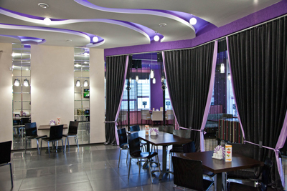
Кафе «Львиное сердце»  ИП Алоян З.В.  г. Тутаев, пр-т 50-летия Победы, 21/48  тел. 2-25-98  https://vk.com/club46297196 | 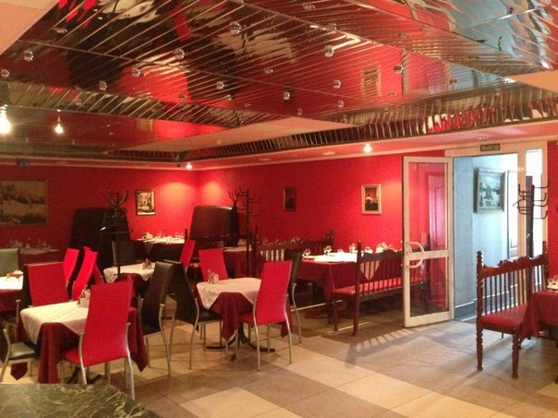
Ресторанно-гостиничный комплекс «Империум»  ООО «Дорожник»  г.Тутаев, ул. Розы-Люксембург, д.44  тел. 7-48-00  http://imperium-tutaev.ru/ | 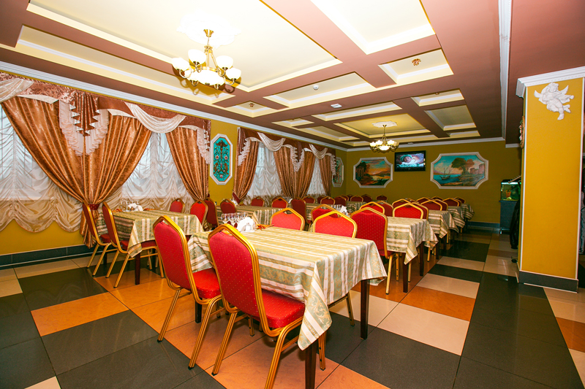
Ресторан «Мясной двор»  ООО «Мясной Двор»  г. Тутаев, пр-кт 50-летия Победы, д.20а  тел. 2-58-62  https://vk.com/club31292397 | 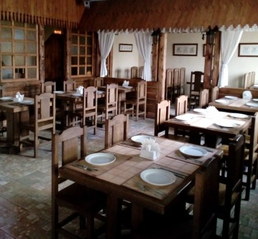
Бар «Славянский»  ИП Асрян А.Р.  г.Тутаев,  ул. Шитова, д.25  тел. 2-10-10 | 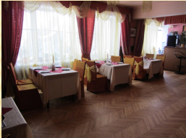
Городское кафе «Япончик»  ИП Шилова Т.А.  г.Тутаев, ул. Комсомольская, д.78а  тел. 8-915-960-22-11  https://vk.com/club60664355 | 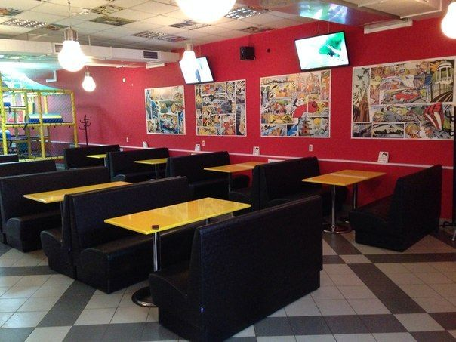
Кафе «Джем»  ИП Мамошин В.П.  г.Тутаев,  ул. Комсомольская, д.38  тел. 7-35-97  https://vk.com/id351163135 | 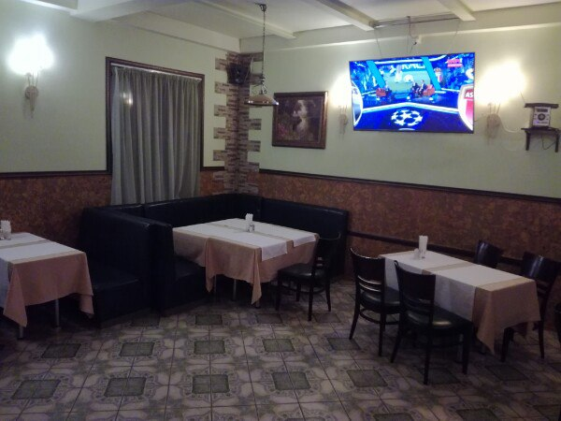
Кафе «Горница»  ИП Кузнецова В.Н.  г.Тутаев,  ул. Казанская, д.24  тел. 7-85-97  https://vk.com/club59830719 | 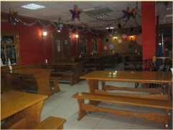
Кафе «На покровке»  ИП Золотухин А.П.  г.Тутаев, ул. Крестовоздвиженская, д.95  тел. 7-83-70 | 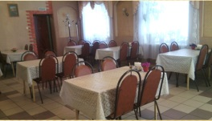
Кафе «Сердолик»  ИП Мартыненко В.И.  г. Тутаев  ул. Соборная, д.40  тел. 2-22-42 | 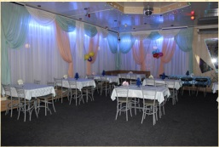
Кафе «На крыше»  ИП Коверя С.А.  г.Тутаев,  ул. Моторостроителей, д.91  тел. 8-906-636-11-88  https://vk.com/tutaevcaferoof | 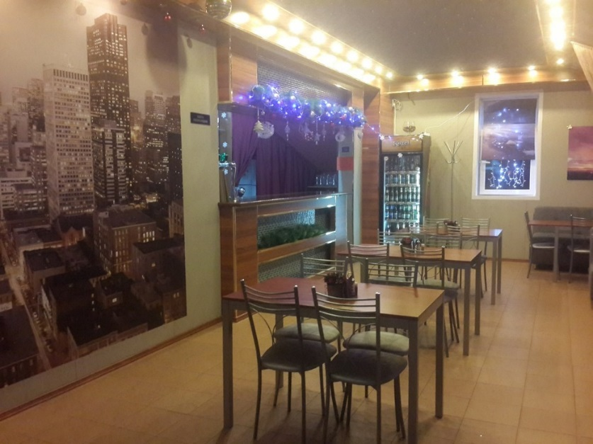
Кафе “Black & White”  ИП Рябова Екатерина Александровна  г.Тутаев,  ул. Советская, д.39  тел. 7-67-53  https://vk.com/bnw_cafe | 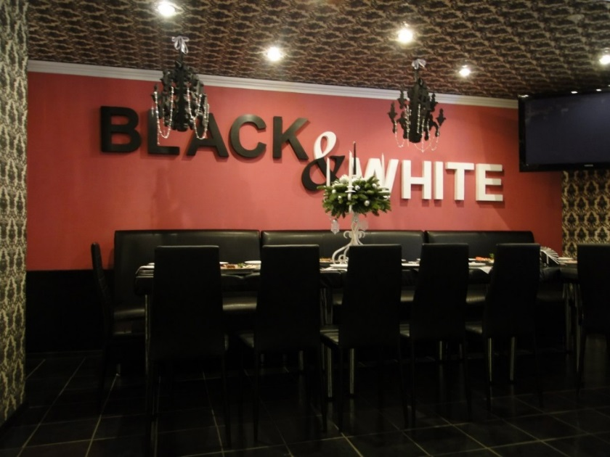
Кафе «Первый Бар»  ИП Фридман М.В.  г. Тутаев, проспект  50-летия Победы, 15Б  тел. 2-07-03  https://vk.com/pervyibar | 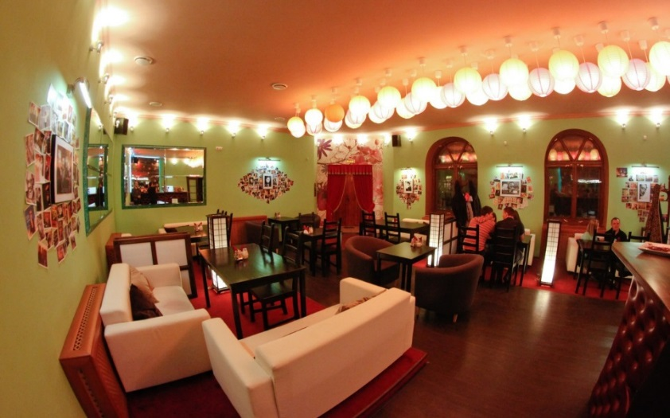
Кафе «GALA»  ООО «Эльнур»  г. Тутаев, проспект  50-летия Победы, 40Б  тел.7-00-22  https://vk.com/galakafe | 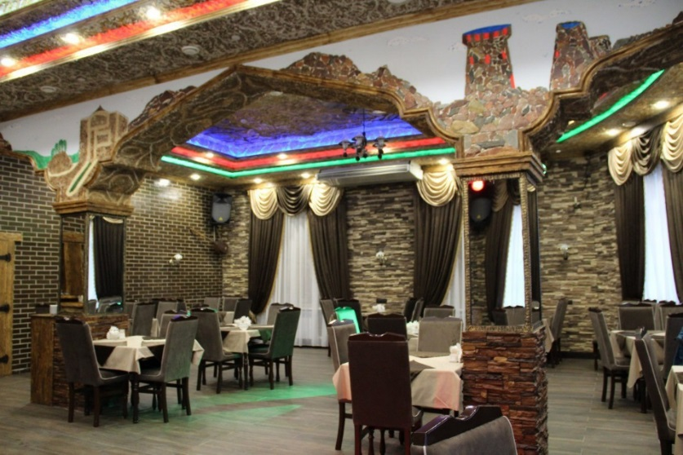
Кафе «Рябинушка»  ИП Асрян А.Р.  г.Тутаев  ул. Дементьева, д.3а  тел. 2-02-41 | 